2020- -2021物理试题
一．选择题（本题共15小题，每小题4分共60分。在每小题给出的四个选项中第1～10题只有一项符合题目要求，第11～15题有多项符合题目要求。全部选对的得4分，选对但不全的得2分，有选错的得0分）
1、一正弦交流电的电压随时间变化的规律如图所示。由图可知（ ）
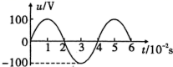
A. 该交流电的电压瞬时值的表达式为u=100sin（50πt）V
B. 该交流电的频率为4Hz
C. 该交流电的电压有效值为100V
D. 若将该交流电压加在阻值R=100Ω的电阻两端，则电流为1A
2、如图是一交变电流电流随时间变化的图象，则此交变电流的有效值为（ ）
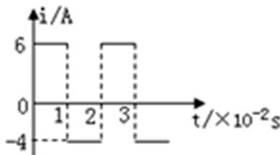
A. 5A B. A C. A D. A
3、如图所示，b端是一理想变压器副线圈中心抽头，开始时单刀双掷开关置于a端，开关S断开，原线圈c、d两端加正弦交流电。下列说法正确的是（ ）
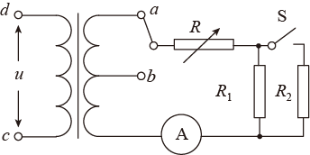
A. 将可变电阻R调大，则R两端电压变小
B. 闭合开关S，则R₁两端电压变小
C. 当单刀双掷开关由a拨向b时，副线圈电流频率变小
D. 当单刀双掷开关由a拨向b时，原线圈的输入功率变大
4、一定质量的0℃的水，在它凝固成0℃冰的过程中（ ）
A. 分子动能、分子势能均变大
B. 分子动能、分子势能均变小
C. 分子动能不变，分子势能变大
D. 分子动能不变，分子势能变小
5、据研究发现，新冠病毒感染的肺炎传播途径之一是气溶胶传播。气溶胶是指悬浮在气体介质中的固态或液态颗粒所组成的气态分散系统，这些固态或液态颗粒在气体中做布朗运动，关于气溶胶做的布朗运动，下列说法正确的是（ ）
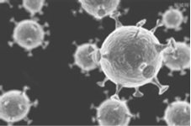
A. 布朗运动是气溶胶分子的无规则运动
B. 布朗运动反映了气体分子之间存在着斥力
C. 悬浮在气体中的颗粒越小，布朗运动越明显
D. 当固态或液态颗粒很小时，能很长时间都悬浮在气体中是因为气体浮力作用
6、关于热现象，下列说法正确的是（ ）
A. 多晶体在所有物理性质上都表现为各向异性
B. 第二类永动机不可能实现是因为它违背了能量守恒定律
C. 空气的相对湿度定义为空气中所含水蒸气的压强与相同温度时空气的压强之比
D. 当分子间距离变小时，分子间的作用力可能减小，也可能增大
7、将甲分子固定在坐标原点O，乙分子位于x轴上．甲、乙分子间作用力与距离间关系图象如图所示，若把乙分子从r₃处由静止释放，仅在分子力作用下，乙分子从r₃到r₁的过程中（ ）
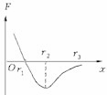
A. 两分子的势能一直增大 B. 两分子的势能先增大后减小
C. 乙分子的动能先减小后增大 D. 乙分子的动能一直增大
8、如图所示，一定质量的理想气体由状态A沿平行于纵轴的直线变化到状态B，则它的状态变化过程中（ ）
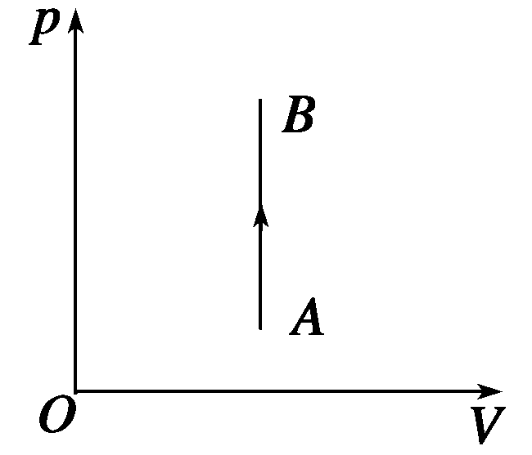
A．气体分子热运动的平均动能减少
B．气体的内能增加
C．单位体积内的分子数目变大
D．气体的温度降低
9、在如图所示的光电效应实验中，将滑动触头P移到a端。用单色光M照射阴极K时，电流计G的指针不会发生偏转；将滑动触头P移到b端，用单色光N照射阴极K时，电流计G的指针会发生偏转，则下列说法正确的是（ ）
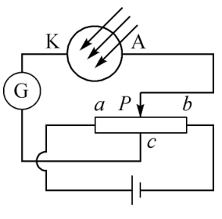
A．M光的强度一定小于N光的强度
B．M光的频率一定大于N光的频率
C．用N光照射阴极K时将P移到a端，电流计G的指针一定会发生偏转
D．用M光照射阴极K时将P移到c处，电流计G的指针可能会发生偏转
10，氢原子的能级示意图如图所示，用光子能量为12.75eV的一束光照射一群处于基态的氢原子，下列说法正确的是 （ ）
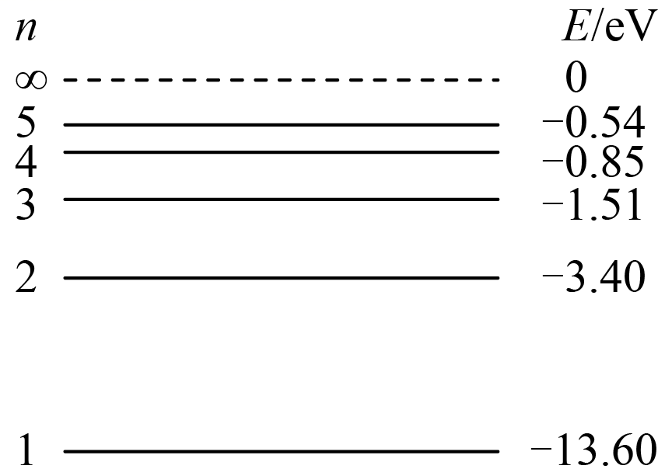
A. 这些处于基态的氢原子会被电离
B. 这些处于基态的氢原子会跃迁到n=3能级
C. 照射后可能观测到氢原子发射有3种不同波长光
D. 照射后可能观测到氢原子发射有6种不同波长的光
11、一定质量的理想气体，在体积保持不变的条件下，若气体温度升高，则（ ）
A. 气体中每个分子热运动的动能一定都变大
B. 气体中每个分子对器壁撞击的作用力都变大
C. 气体的压强变大
D. 气体一定从外界吸收热量
12、图甲为一交流发电机示意图，线圈abcd在匀强磁场中绕固定轴OO'沿顺时针方向匀速转动，图乙是该发电机的电动势e随时间t按余弦规律变化的图象。已知线圈电阻为2Ω，定值电阻R=18Ω，电表均为理想交流电表。由此可以判定（ ）
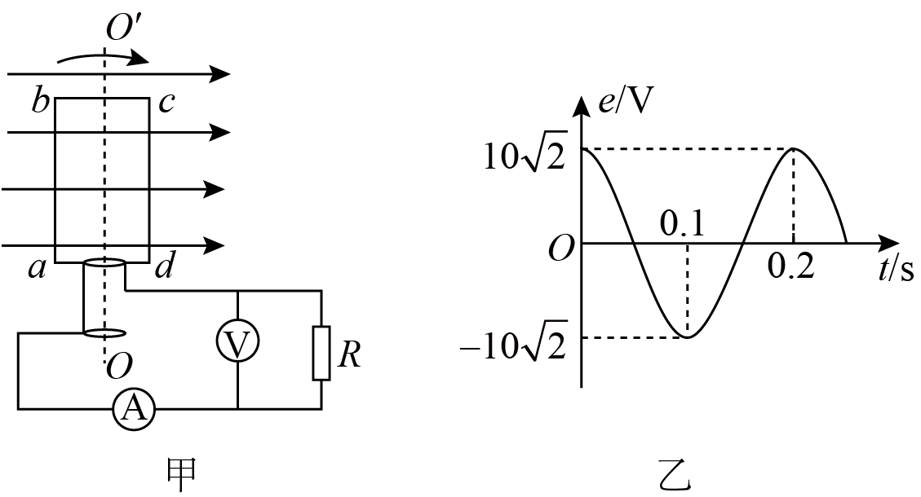
A. 交流电的频率为5Hz
B. 电压表读数为10V
C. 电流表读数为0. 5A
D. t=0.1s时刻，穿过线圈的磁通量最大
13、如图所示，理想变压器原线圈接交流电，为光敏电阻（阻值随着光照强度的增强而减小），电流表为理想交流电表。当电路工作时，灯泡发光，下列说法正确的是（ ）
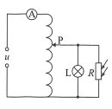
A. 保持滑片不动，若照射的光变强，则灯泡变暗
B. 保持滑片不动，若照射的光变强，则电流表示数变大
C. 保持上的光照强度不变，若滑片向下滑动，则灯泡变亮
D. 保持上的光照强度不变，若滑片向下滑动，则电流表示数减小
14、如图所示，D→A→B→C表示一定质量的某种气体状态变化的一个过程。则下列说法正确的是（ ）
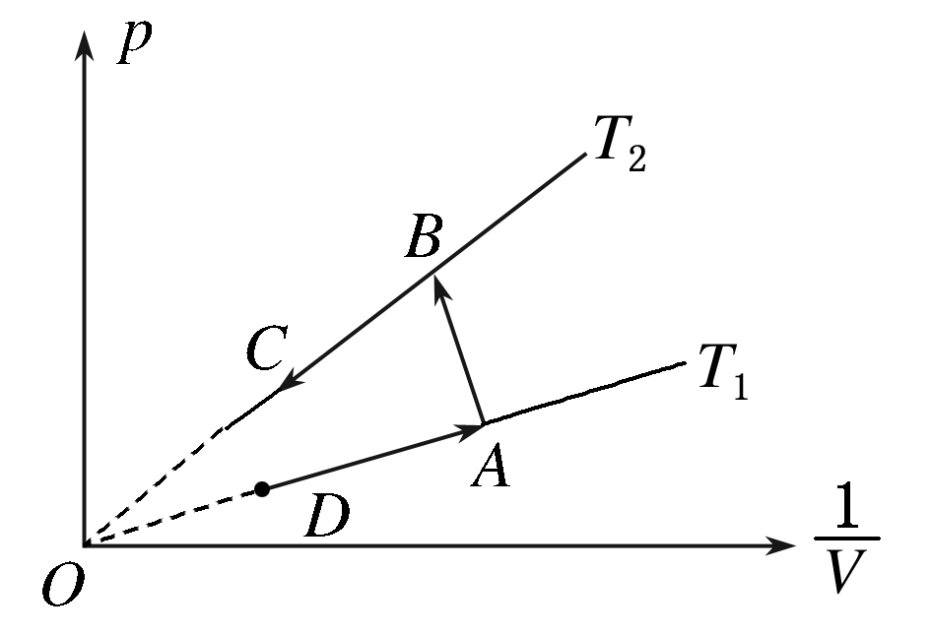
A．D→A是一个等温过程
B．A→B是一个等温过程
C．A与B的各状态参量均相同
D．B→C体积增大，压强减小，温度不变
15、如图是某金属在光的照射下产生的光电子的最大初动能E_{k}与入射光频率ν的关系图象，由图象可知（ ）
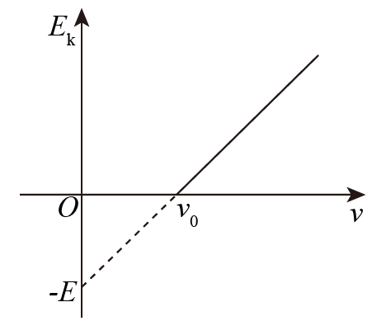
A. 该金属的逸出功为E
B. 入射光频率为时，产生的光电子的最大初动能为
C. 入射光频率为2ν₀时，产生的光电子的最大初动能为2E
D. 该图线的斜率表示普朗克常量
二、实验题（本题共2小题， 共10分）
16、测量分子大小的方法有很多，如油膜法、显微法。
(1)在“用油膜法估测分子的大小”的实验中，用移液管量取0.25mL油酸，倒入标注250mL的容量瓶中，再加入酒精后得到250mL的溶液。然后用滴管吸取这种溶液，向小量筒中滴入50滴溶液，溶液的液面达到量筒中1mL的刻度，再用滴管取配好的油酸酒精溶液，向撒有痱子粉的盛水浅盘中滴下1滴溶液，在液面上形成油酸薄膜，待油膜稳定后，放在带有正方形坐标格的玻璃板下观察油膜，如图甲所示。坐标格中每个小正方形方格的大小为2cm × 2cm。由图可以估算出油膜的面积是___________cm²，由此估算出油酸分子的直径是___________m（结果保留一位有效数字）。
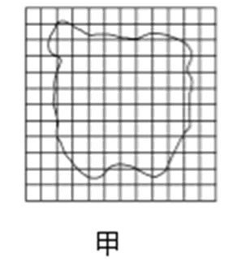
17、在“用油膜法估测油酸分子的大小”实验中，有下列实验步骤：
①往边长约为40 cm浅盘里倒入约2 cm深的水．待水面稳定后将适量的痱子粉均匀地撒在水面上．
②用注射器将事先配好的油酸酒精溶液滴一滴在水面上，待油膜形状稳定．
③将画有油膜形状的玻璃板平放在坐标纸上，计算出油膜的面积，根据油酸的体积和面积计算出油酸分子直径的大小．
④用注射器将事先配好的油酸酒精溶液一滴一滴地滴入量筒中，记下量筒内每增加一定体积时的滴数，由此计算出一滴油酸酒精溶液的体积．
⑤将玻璃板放在浅盘上，然后将油膜的形状用彩笔描绘在玻璃板上．完成下列填空：上述步骤中，正确的顺序是_____ _____．(填写步骤前面的数字)
三、计算题 （本大题共3小题; 共30分．）.
18、（10分）利用太阳能电池这个能量转换器件将太阳能转变为电能的系统又称光伏发电系统。有一台内阻为1Ω的太阳能发电机，供给一个学校照明用电。如图所示，升压变压器匝数比为1：4，降压变压器匝数比为4：1，输电线的总电阻，全校共22个班，每班有“220V40W”灯6盏，若全部电灯正常发光，求：
(1)降压变压器的输入电压U₃；
(2)输电线总电阻R两端的电压；
(3)发电机的总功率。
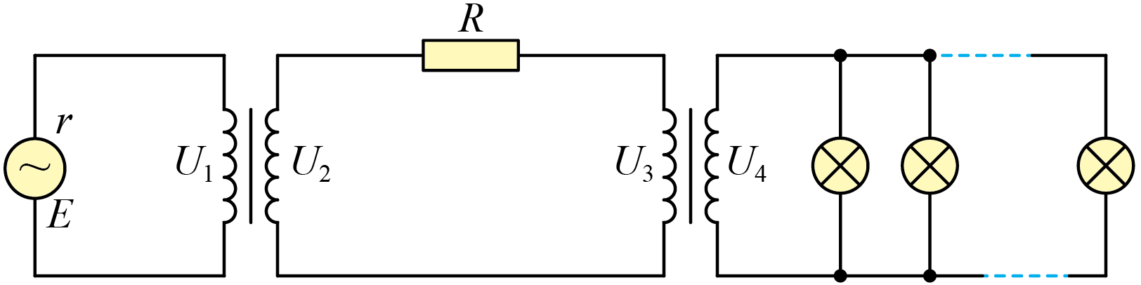
19、（10分）如图所示，粗细均匀的U形玻璃管，左侧管开口向上，右侧管口封闭，两管口上端齐平，管内用水银封闭了一段气体，右管中封闭气柱高h₁=10cm，左右液面高度差△h=4 cm，右管中水银柱的长度大于6 cm，设大气压等于76cmHg，环境温度为27°C
（1）若对封闭气体缓慢降温，使左管中水银与右管中水银液面对齐，求气体最终的温度；
（2）若对封闭气体缓慢升温，使左管中水银刚好不溢出管口，求气体最终的温度。
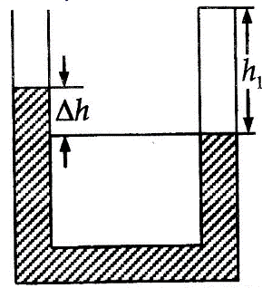
20、（10分）如图所示，ab=25 cm，ad=20 cm，匝数为50匝的矩形线圈。线圈总电阻r=1 Ω，外电路电阻R=9 Ω，磁感应强度B=0.4 T，线圈绕垂直于磁感线的轴以角速度50 rad/s匀速转动。求：
（1）从此位置开始计时，它的感应电动势的瞬时值表达式；
（2）电流表的读数和R两端的电压；
（3）线圈由如图位置转过30°的过程中，流过R的电量q。
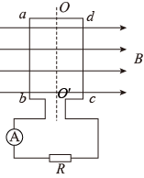

物理试题答题
一、选择题（本题共15小题，每小题4分共60分。在每小题给出的四个选项中，第1～10题只有一项符合题目要求，第11～15题有多项符合题目要求。全部选对的得4分，选对但不全的得2分，有选错的得0分）
题号 | 1 | 2 | 3 | 4 | 5 | 6 | 7 | 8 | 9 | 10 | 11 | 12 | 13 | 14 | 15
答案 | A | C | B | D | C | D | D | B | C | D | CD | AC | BD | AD | AD
二、实验题（本题共2小题， 共10分）
16、 （1） 256 （2） 8 × 10 ⁻ ¹⁰

17. （1） ④①②⑤③

三、计算题（本题共3小题，共30分，请写出必要的文字和表达式，只有答案不得分）
18．（10分）
(1)；(2)；(3)
19．（10分）
（1）228K（或者-45℃）；（2）552K（或者279℃）
20．(10分)
（1）；（2）；；（3）

